**Oben-Unten-Links-Rechts-Spiel**

Ihr spielt nun eine Reihe von Spielen, bei denen ihr Geld gewinnen bzw. verlieren könnt.

Ihr werdet zufällig in Paare aufgeteilt. Eine/r von euch beiden entscheidet sich zwischen oben und unten. Der/die andere entscheidet sich zwischen links und rechts. Dazu verwendet ihr die Pfeiltasten.

Eure jeweiligen Gewinne bzw. Verluste sind beispielhaft in der folgenden Tabelle angeordnet.

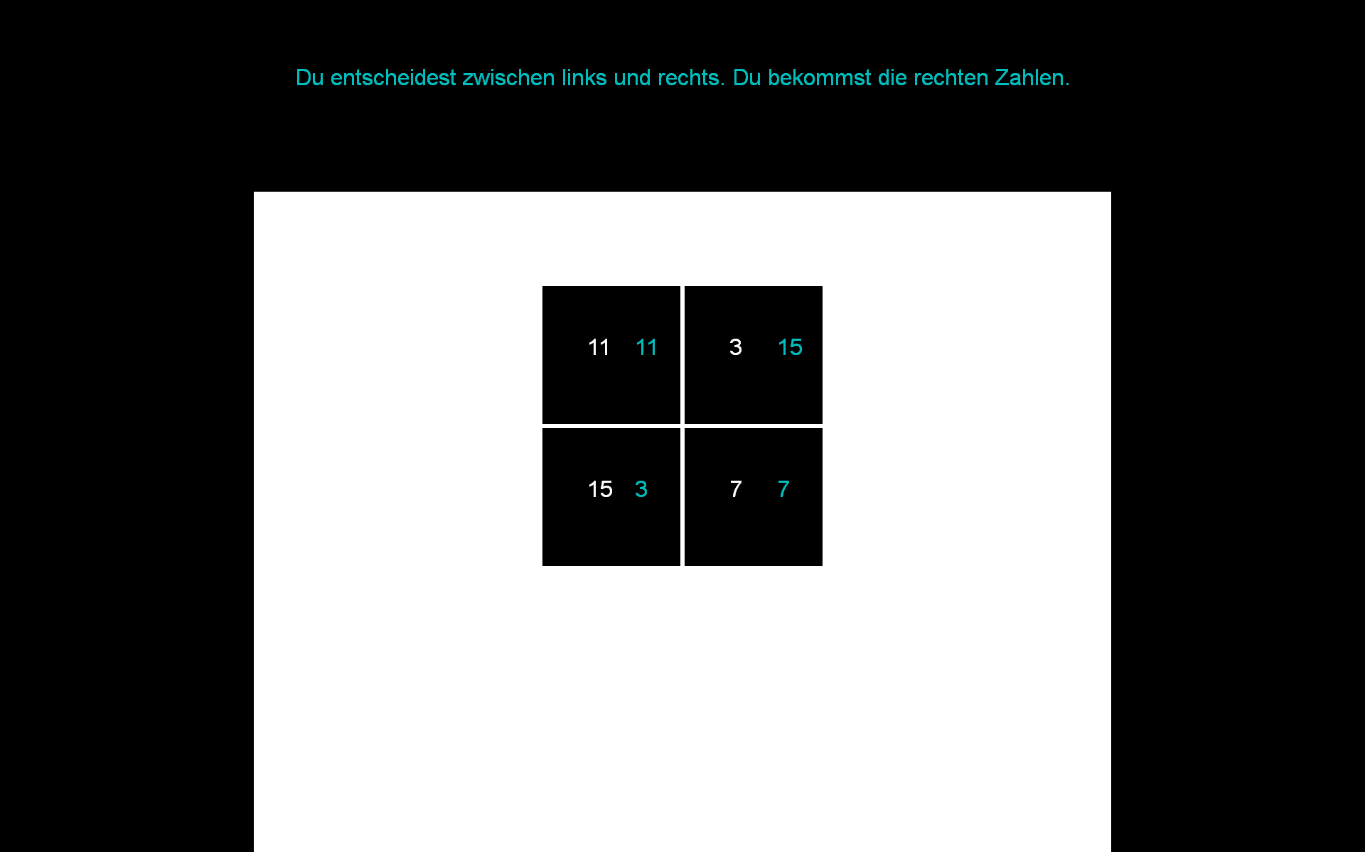

Für den Oben-Unten-Spieler gibt immer die **linke** Zahl im Kästchen den möglichen Gewinn bzw. Verlust an. (hier: oben 11 oder 3 und unten 15 oder 7)

Für den Rechts-Links-Spieler gilt immer die **rechte** Zahl im Kästchen den möglichen Gewinn bzw. Verlust an. (hier: rechts 15 oder 7 und links 11 oder 3)

Generell, bekommt ihr immer die **blaue** Zahl, während der/die andere Spieler immer die weiße Zahl bekommt. In dem Beispiel oben entscheidest du zwischen links und rechts und bekommst somit die rechten Zahlen.

Wenn ihr euch beide entschieden habt, seht ihr, welches Kästchen gewählt wurde und damit, wie viel ihr bekommt bzw. verliert.

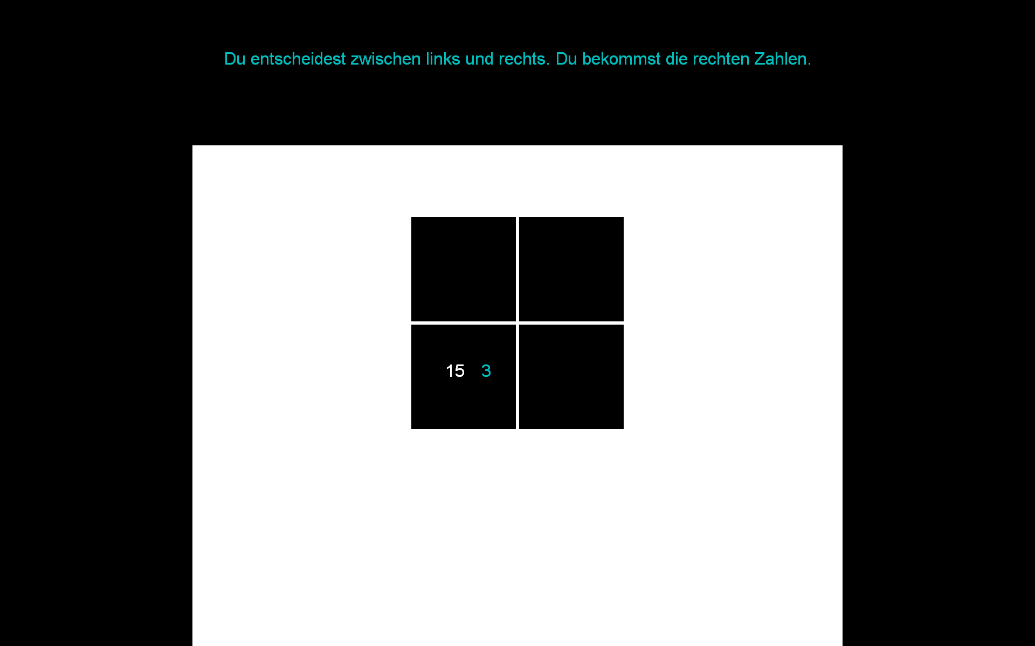

Im Beispiel oben hat der Oben-Unten-Spieler **unten** gewählt und der Links-Rechts-Spieler hat **links** gewählt. In diesem Fall gewinnt der links-rechts Spieler 3 Punkte und der oben-unten Spieler gewinnt 15 Punkte. Hätte der Oben-Unten-Spieler **unten** gewählt und der Links-Rechts-Spieler **rechts**, würden beide 7 Punkte gewinnen (siehe unten).

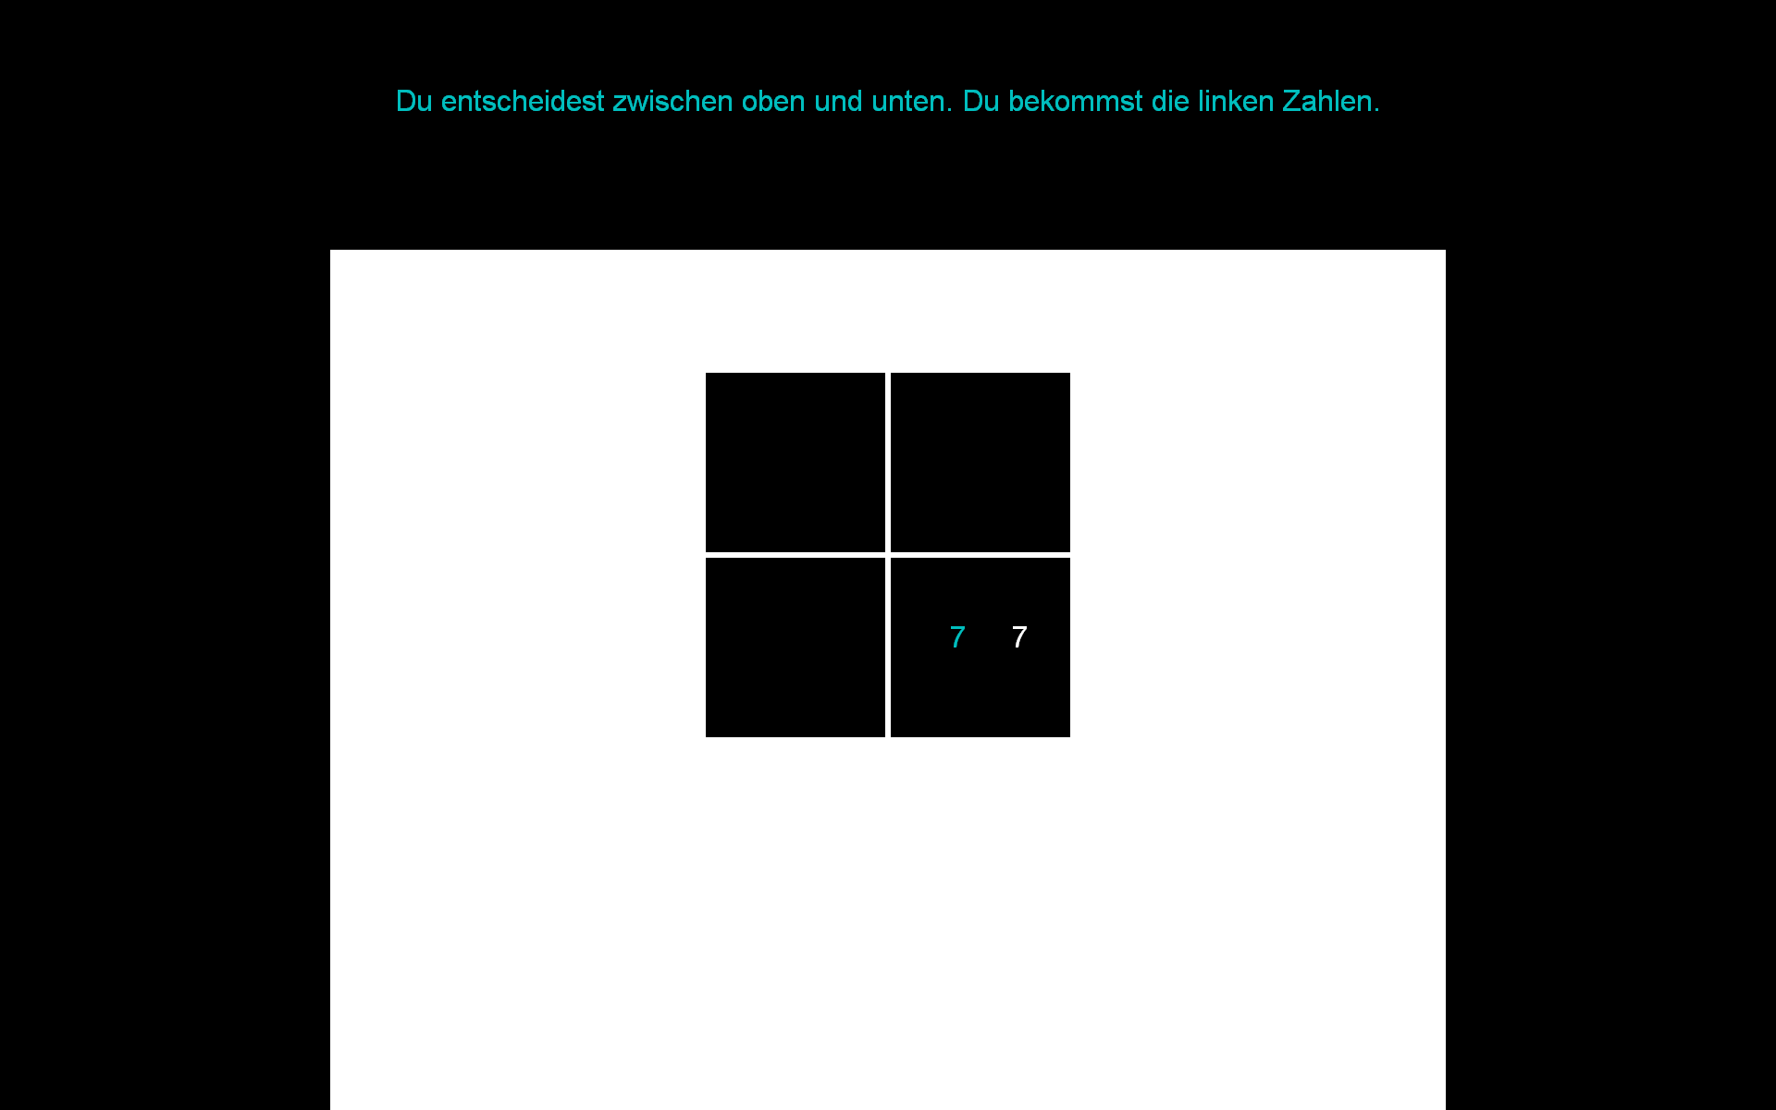

Die Gewinne bzw. Verluste sind **wichtig**. Am Ende des Spiels wird für jeden Probanden zufällig 1 Runde ausgewählt. Die Punktzahl, die ihr jeweils in dieser Runde bekommt wird mit 10 multipliziert und der Betrag wird dann als Cent-Betrag mit der Basisbezahlung verrechnet. Als Beispiele: falls du in einer Runde 3 Punkte bekommst und diese Runde für dich ausgewählt wird, dann bekommst du 3 Punkte *10 = 30 Cent zusätzlich ausgezahlt. Wenn du 20 Punkte bekommst, bekommst du 200 Cent, also 2,00 Euro zusätzlich ausgezahlt. Diese Umrechnung findet statt **auch wenn die Werte negativ sind**. Solltest du also -10 Punkte bekommen, dann würdest du 100 Cent, also 1 Euro (von deiner ursprünglichen Bezahlung) abgezogen bekommen. Positive Werte führen also zu Gewinn, negative Werte führen zu Verlust. Ihr könnt also von eurer Basisbezahlung bis zu 5 Euro dazu verdienen oder abgezogen bekommen.

Im Verlauf der Studie werdet ihr mit jedem der 5 anderen Spieler paarweise spielen. Ihr werdet mehrere Blöcke mit verschiedenen Zahlenwerten mit jedem Spieler spielen und innerhalb der Blöcke 3 Runden mit denselben Zahlenwerten.

Es wird zufällig ausgewählt wann ihr mit wem spielt. Daher werdet ihr nicht wissen, mit wem ihr in einer bestimmten Runde spielt.

In jeder Runde habt ihr bis zu 6 Sekunden Zeit, um euch zu entscheiden. Wenn man keine Entscheidung innerhalb der 6 Sekunden macht, wird zufällig eine Option für euch ausgewählt.